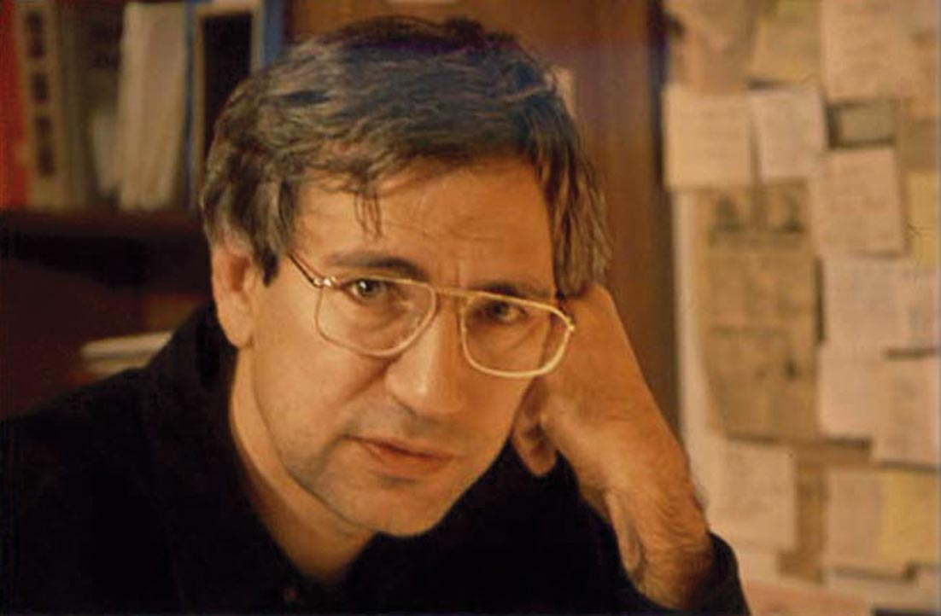

Ο Ορχάν Παµούκ γεννήθηκε το 1952 στην Κωνσταντινούπολη. Τα βιβλία του έχουν µεταφραστεί σε εξήντα τρεις γλώσσες. Από τα µέσα της δεκαετίας του 1990, εκφράζοντας τις απόψεις του για τα δικαιώµατα του ανθρώπου και την ελευθερία της σκέψης, διατηρεί µια κριτική στάση απέναντι στο τουρκικό κράτος.
Είναι επίτιµο µέλος της Αµερικανικής Ακαδηµίας Τεχνών και Γραµµάτων και της Κινεζικής Ακαδηµίας Κοινωνικών Επιστηµών.
Διδάσκει, για συγκεκριµένο χρονικό διάστηµα, µία φορά τον χρόνο στο Πανεπιστήµιο Columbia. Έχει τιµηθεί µε τα τουρκικά βραβεία των ιδρυµάτων Αϊντίν Ντογάν και Ερντάλ Οζ. Ζει στην Κωνσταντινούπολη.

